O vídeo é uma palestra sobre a detecção de ondas gravitacionais, que são perturbações no espaço-tempo causadas por eventos cósmicos violentos, como a fusão de buracos negros ou estrelas de nêutrons. O palestrante explica:

* **O que são ondas gravitacionais** (0:00 - 4:30): As ondas gravitacionais são como ondulações na superfície de um lago, mas no tecido do espaço-tempo. Elas se propagam à velocidade da luz e carregam informações sobre a origem e a natureza dos eventos que as geraram. Elas são muito fracas e difíceis de detectar, por isso exigem instrumentos muito sensíveis e precisos.
* **Como detectar ondas gravitacionais** (4:31 - 13:30): Os instrumentos usados para detectar ondas gravitacionais são chamados de interferômetros a laser, que consistem em dois braços perpendiculares com espelhos nas extremidades. Um feixe de laser é dividido em dois e enviado pelos braços, depois refletido pelos espelhos e recombinado. Se uma onda gravitacional passar pelo interferômetro, ela vai alterar ligeiramente o comprimento dos braços, causando uma mudança na interferência dos feixes de laser. Essa mudança é medida como um sinal elétrico proporcional à amplitude da onda gravitacional.
* **Por que detectar ondas gravitacionais** (13:31 - 19:00): A detecção de ondas gravitacionais é importante para a ciência porque permite estudar fenômenos astrofísicos que não podem ser observados por outros meios, como a radiação eletromagnética ou as partículas. As ondas gravitacionais revelam propriedades dos objetos que as emitiram, como suas massas, rotações, distâncias e velocidades. Elas também permitem testar a teoria da relatividade geral de Einstein e explorar questões fundamentais sobre o universo, como sua origem, evolução e destino.
* **Exemplos de detecção de ondas gravitacionais** (19:01 - 25:00): O palestrante mostra alguns exemplos de detecção de ondas gravitacionais feitas pelos observatórios LIGO e Virgo, que são redes de interferômetros a laser localizados nos Estados Unidos e na Europa. Ele mostra os sinais elétricos e os sons das ondas gravitacionais produzidos por diferentes eventos, como a fusão de buracos negros binários, a fusão de estrelas de nêutrons binárias e a colisão entre um buraco negro e uma estrela de nêutrons. Ele também mostra as imagens do telescópio Hubble que capturaram o brilho da fusão de estrelas de nêutrons em 2017.

**Resumo das atividades do WorkShop**

Link do Repositorio: <https://github.com/Gladistony/Ondas-Gravitacionais>

**Seção 1: Overview and Setup**

Nessa seção é dado as boas vindas ao workshop, explicado o que conterá no mesmo bem como explicado o que será preciso da parte de programação.

A descrição as atividades:

As vídeo aulas apresentarão uma introdução aos dados do LIGO/Virgo

* Tutoriais são exemplos de programação
* Os questionários pedem que você escreva um novo código para responder a uma pergunta. Use exemplos dos tutoriais para ver como!
* O “Data Challenge” solicitará que você encontre alguns sinais simulados de buraco negro binário em dados LIGO

Ao final deste curso, você deverá ser capaz de:

* Descreva os princípios básicos de como o LIGO e o Virgo registram dados
* Encontre e baixe dados do LIGO/Virgo
* Faça gráficos de dados LIGO/Virgo e formas de onda simuladas
* Use filtragem correspondente para identificar sinais transitórios em dados LIGO/Virgo

**Seção 2: Gravitational Wave Detectors**

Nessa seção a Dra. Victoria Xu explica como se dá o processo de detecção de ondas gravitacionais, ela fala sobre os detectores espalhados pelo mundo e sobre como é feito a medida das ondas gravitacionais usando um interferômetro lazer. O detector pode detectar ondas gravitacionais oriundas de eventos de colisões de objetos muito massivos. A Dra também explica sobre a precisão necessária para detectar tais eventos e as dificuldades de se trabalhar com a escala de variação menor que o diâmetro de um próton. É detalhado posteriormente sobre o qual sensível precisa ser o equipamento bem como os mecanismos que são exigido para fazer o cancelamento do ruído oriundo de outras fontes. Ela então demonstra alguns sinais de ondas já detectados e logo em seguida ela fala sobre os grupo de observações, adiante chamados de O1, O2, O3a E O3b. É mencionado que a cada novo grupo de observações, o total de eventos registrados é aumentado devido ao refinamento da técnica de detecção, sendo no primeiro grupo (O1) registrados cerca de 3 eventos e no ultimo (O3a e O3b) cerca de 56 eventos, cumulando num total de 67 eventos.

Em seguida é mostrado as instalações do LATE, bem como algumas fotos da equipe trabalhando durante as medições. O vídeo é finalizado com a exibição dos colaboradores envolvidos no projeto, tendo no geral mais de 1200 envolvidos, com mais de 100 instituições espalhadas em mais de 18 paises.

**Seção 3: Accessing Open Data**

Essa seção será apresentada pelo Dr. Eric Chassande. Ela tem como foco os dados coletados e maneiras de conseguir acessá-los. A atividade inicia mostrando a duração de cada uma das observações bem como uma demonstração de cada um dos observatórios nos diferentes países em que estão.

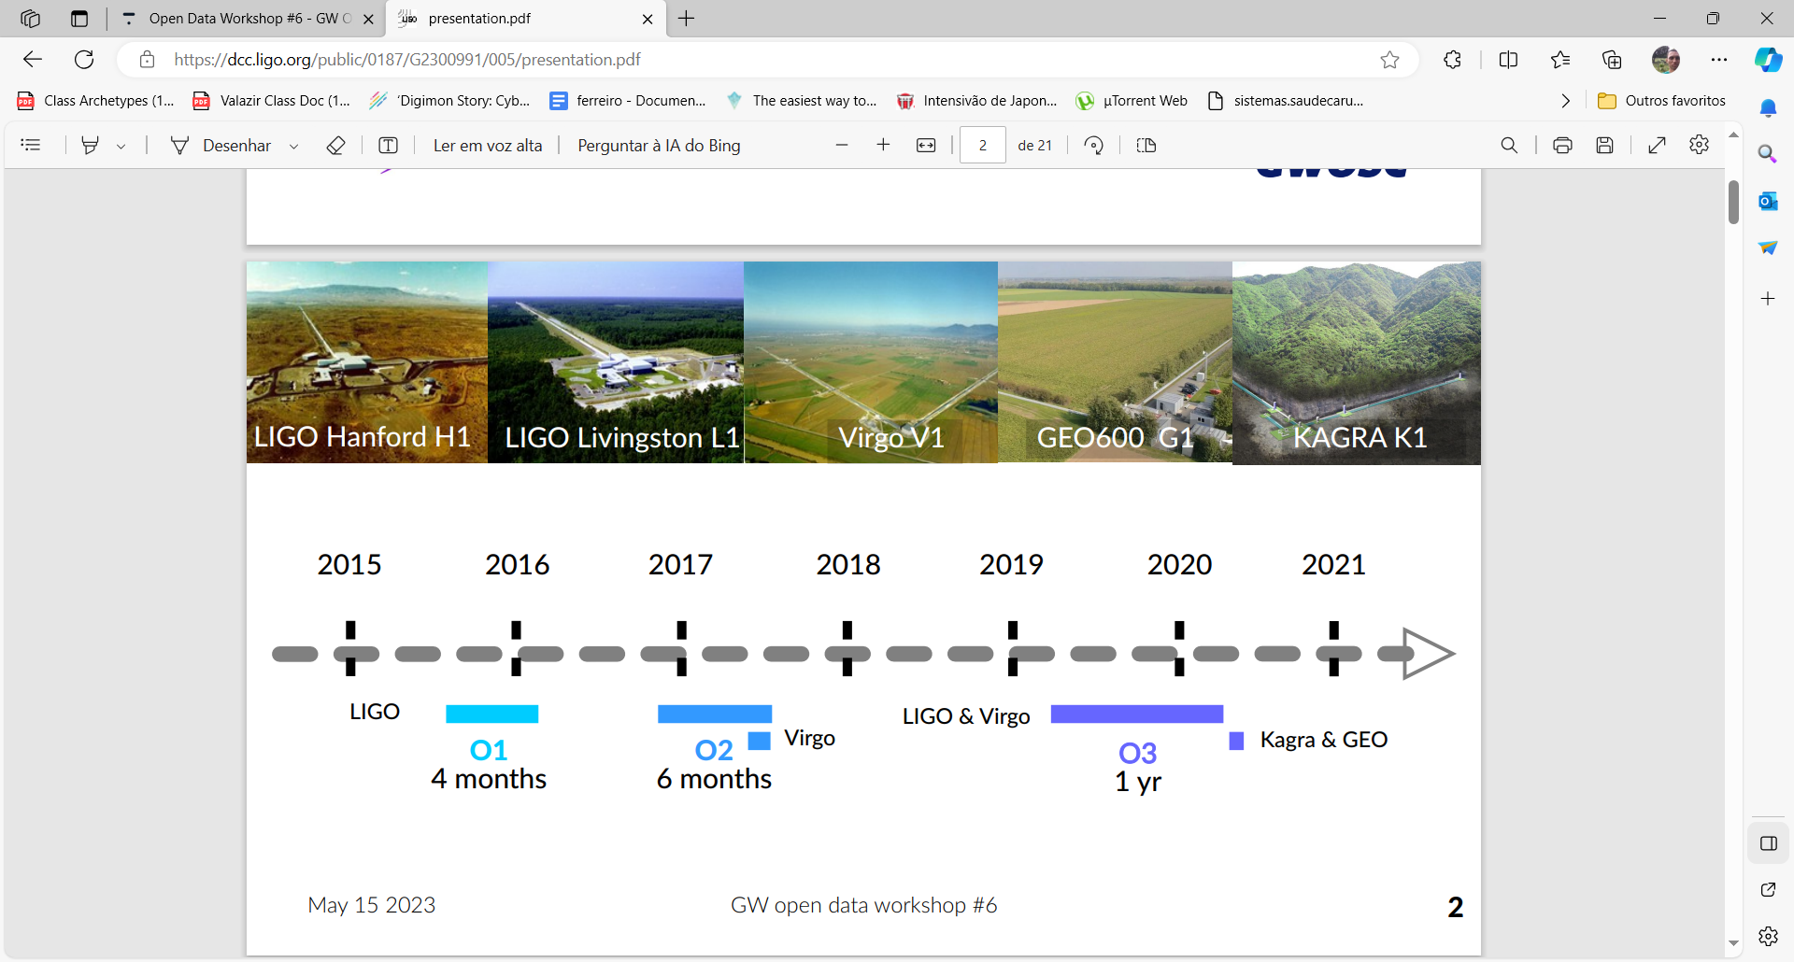

Ele então explica como os dados estão nomeados, quais observatórios foram usados para a detecção em seguida mostrado sobre o site gwosc.org que é onde as informações estão disponíveis publicamente para serem acessadas.

**Nota especial**

O vídeo foi gravado em maio de 2023, ano no qual foi realizado esse workshop. Embora em muitos momentos o evento O3 seja dividido em O3a (abril 2019 – outubro 2019) e O3b (Novembro 2019 – Março 2020), há também dados sobre o O3GK (Abril 2020). Porém diferente dos outros dois, este ultimo foi realizado apenas nos detectores G1 e K1. Os demais foram realizados nos H1, L1 e V1.

Em maio de 2023, após 3 anos de hiato, os observatórios LIGO, VIRGO e KAGRA voltaram a operar para mais uma leva de detecção de ondas gravitacionais, sendo este denominado de O4, o projeto tem como plano de continuar até janeiro de 2024, quando fará uma pausa por 2 meses. Segue abaixo do planejamento de funcionamento do evento O4 bem como do futuro evento O5:

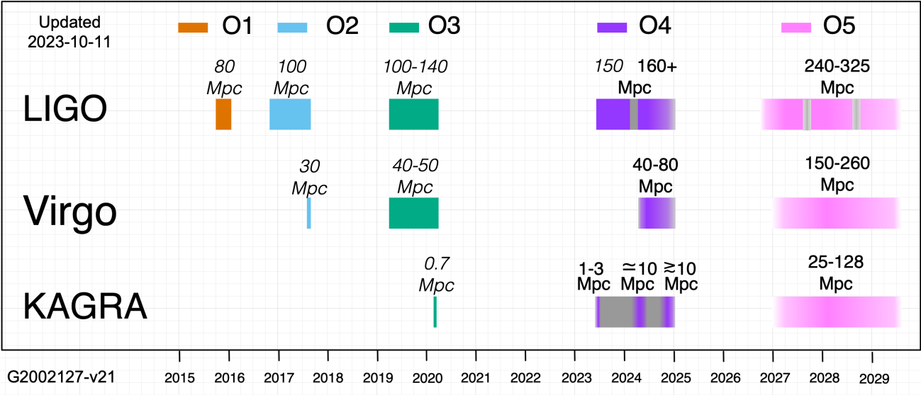

Atualizações gerais do atual evento O4 podem ser acompanhadas no site: <https://observing.docs.ligo.org/plan/> sendo a ultima atualização em 15 de outubro de 2023 e a próxima atualização prevista para o dia 15 de novembro de 2023.

Na pagina <https://online.igwn.org> é possível acompanhar os status em tempo real de funcionamento dos detectores.

O Dr. Explica então como obter acesso aos dados pelo site bem como é mostrado quais os bancos de dados estão disponíveis. Ele demonstra como ter acesso aos arquivos e fazer os downloads dos mesmos. Em seguida ele explica sobre o catalogo de eventos já disponíveis bem como sobre os catálogos e sua nomenclatura. Ele fala a seguir como funciona as requisições online no catalogo bem como uma demonstração das informações que podem ser obtidas online. Em seguida ele fala um pouco sobre os mapas de tempo/freqüência e também sobre as transformações Q, sobre a qualidade dos dados disponíveis e também sobre como funciona a linha do tempo em que são registrados os eventos.

A parte seguinte se foca na API do site e como realizar sua instalação pelo comando pip.

Depois dessa apresentação das informações, se dá inicio aos tutoriais 1 e 2 que envolvem a requisição de informações do site. Há um vídeo de demonstração que explica algumas coisas que serão necessárias para os tutoriais e em seguida há duas atividades, a primeira contendo 3 questões e a segunda contendo apenas 2. Todas as 5 perguntas são de múltiplas escolhas e podem ser respondias facilmente consultando as informações na API apresentada.

**Seção 4: Understanding Data Quality**

A quarta parte do workshop é apresentada pelo Dr. Ronaldas Macas, esta é focada no entendimento da qualidade dos dados coletados.